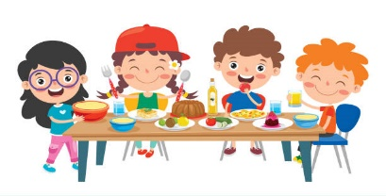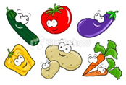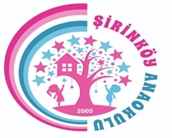

TARİH | 2023-2024 EĞİTİM ÖĞRETİM YILI ŞİRİNKÖY ANAOKULU KASIM AYI MENÜSÜ
 | SABAH KAHVALTISI | İKİNDİ KAHVALTISI
01.11.2023 Çarşamba | Yıldız çorba, ekmek, tavukgöğsü tatlısı | Yıldız çorba, ekmek, tavukgöğsü tatlısı
02.11.2023 Perşembe | Gözleme, peynir, zeytin, reçel, limonata | Gözleme, peynir, zeytin, reçel, limonata
03.11.2023 Cuma | Haşlanmış yumurta, peynir, zeytin, meyve çayı, elma | Soslu Makarna, (kıymalı)yoğurt, elma
06.11.2023 Pazartesi | Simit beyaz peynir, zeytin, domates dilimi, bitki çayı | Simit beyaz peynir, zeytin, domates dilimi, bitki çayı
07.11.2023 Salı | Mercimek çorbası, ekmek, sütlaç | Mercimek çorbası, ekmek, sütlaç
08.11.2023 Çarşamba | Krep, bal, peynir, Süt | Krep, bal, peynir, Süt
09.11.2023 Perşembe | Omlet, peynir, zeytin, ıhlamur |  | Kıymalı bezelye yemeği, Pilav, yoğurt
10.11.2023 Cuma | Gül böreği, reçel, salatalık, bitki çayı |  | Gül böreği, reçel, salatalık, bitki çayı
 | 13-17 KASIM ARA TATİL | 13-17 KASIM ARA TATİL
20.11.2023 Pazartesi | Tereyağlı ballı ekmek, süt, meyve | Barbunya yemeği, pilav, yoğurt
21.11.2023 Salı | Puf böreği, zeytin, peynir, ıhlamur | Puf böreği, zeytin, peynir, ıhlamur
22.11.2023 Çarşamba | Hamburger, patates kızartması, ayran | Hamburger, patates kızartması, ayran
23.11.2023 Perşembe | Fırında kaşarlı kanepe, zeytin ıhlamur | Taze fasulye yemeği, pilav
24.11.2023 Cuma | Tavuklu tel şehriye çorbası, ekmek, revani tatlısı | Tavuklu tel şehriye çorbası, ekmek, revani tatlısı
27.11.2023 Pazartesi | Patatesli omlet, peynir, zeytin. Bitki çayı | Erişte isteğe göre peynir,ayran
28.11.2023 Salı | Ezogelin çorbası, ekmek, helva | Ezogelin çorbası, ekmek, helva
29.11.2023 Çarşamba | Poğaça, peynir, zeytin, reçel, bitki çayı | Kuru fasulye yemeği, pilav, turşu
30.11.2023 Perşembe | Tavuk döner, ayran | Tavuk döner, ayran
01.12.2023 Cuma | Kaşarlı tost, havuç, zeytin, reçel, meyveli çay | Kaşarlı tost, havuç, zeytin, reçel, meyveli çay
Melek ÇOLAK
Okul Müdürü

